**在职人员个人所得税计算**

在职人员包括学校在职职工和与学校有劳动合同关系并在组织人事部备案的聘用人员。

**1.工资薪金所得范围**

（1）学校按国家规定核定、统一发放的工资、津贴等；

（2）各学院、单位发放的加班费、课酬、科研劳务费、答辩费、咨询费、评审费等；

（3）在校内取得的其他收入。

**2.免税政策**

（1）学校在职人员取得的省级人民政府、国务院部委和中国人民解放军以上单位，以及外国组织、国际组织颁发的科学、教育、技术、文化、卫生、体育、环境保护等方面的奖金，免征个人所得税；

（2）根据《人力资源和社会保障部财政部关于调整政府特殊津贴标准的通知》(人社部发[2008]88号)文件规定，按月发放的政府特殊津贴等免征个人所得税；

（3）长江学者特聘教授取得的国家发放的长江学者奖金，免征个人所得税(国税函[1999]525号)；

（4）学校引进人才取得的一次性补助(如安家费等)，参照《关于海外高层次引进人才享受特定生活待遇的若干规定》(组通字[2008]58号)文件中“千人计划引进人才取得的一次性补助”的规定，免征个人所得税。

（5）高级专家在延长离休退休期间取得的工资薪金所得属于免征个税范畴，不缴纳个人所得税，具体如下(财税[2008]7号)：

《财政部 国家税务总局关于个人所得税若干政策问题的通知》(财税字[1994]20号)第二条第(七)项中所称延长离休退休年龄的高级专家是指享受国家发放的政府特殊津贴的专家、学者；中国科学院、中国工程院院士。

高级专家延长离休退休期间取得的工资薪金所得，其免征个人所得税政策口径按下列标准执行：

①对高级专家从其劳动人事关系所在单位取得的，单位按国家有关规定向职工统一发放的工资、薪金、奖金、津贴、补贴等收入，视同离休、退休工资，免征个人所得税；

②除上述第①项所述收入以外各种名目的津补贴收入等，以及高级专家从其劳动人事关系所在单位之外的其他地方取得的培训费、讲课费、顾问费、稿酬等各种收入，依法计征个人所得税。

高级专家从两处以上取得应税工资、薪金所得以及具有税法规定应当自行纳税申报的其他情形，应在税法规定的期限内自行向主管税务机关办理纳税申报。

**3.计税方法**

全月应纳税所得额是指每月收入减除3500元（外籍教职工减除4800元）以及其余附加减除费用后的余额。个税起征点3500元，外籍教职工为4800元。

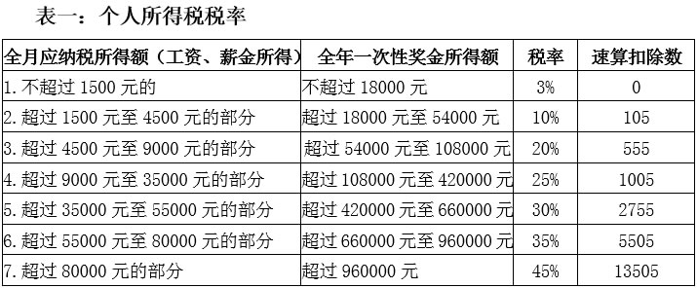

例：宋XX当月收入明细如下：应税工资8500元、第一笔酬金5000、第二笔酬900，计算每项应交税金。

（1）工资税：应纳税所得额：8500-3500=5000元，税率为20%，应交税金=5000×20%-555=445元。

（2）第一笔酬金：应纳税所得额：5000+8500-3500=10000元，税率25%，速算扣除数1005，应交税金=10000×25%-1005-445=1050元。

（3）第二笔酬金：应纳税所得额：5000+8500+900-3500=10900元，税率25%，速算扣除数1005，应交税金=10900*25%-1005-445-1050=225元。

宋XX共交税金为445元+1050元+225元=1720元。